**Консультация**

**«Организация рационального питания ребенка**

**в осенне-зимний период»**

В холодное время года (осень-зима), возрастает 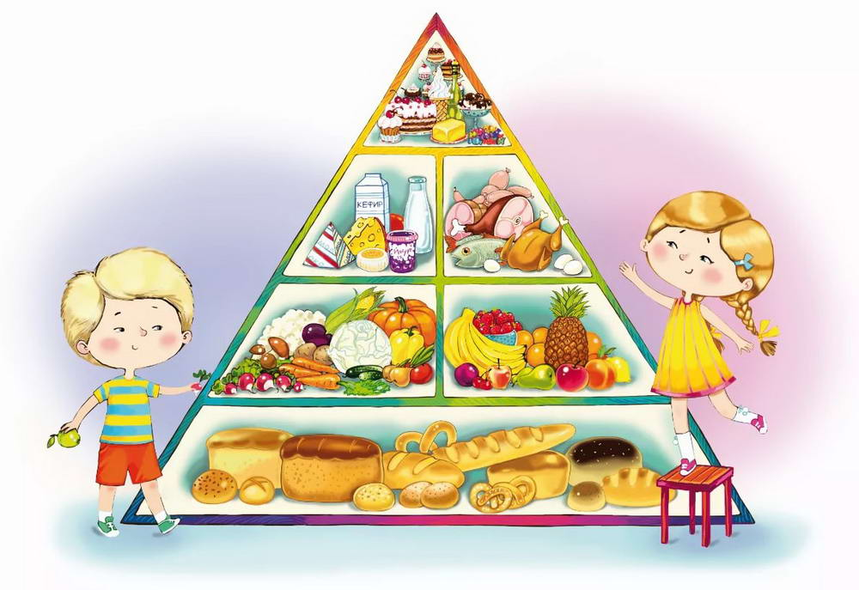

нагрузка на организм и нервную систему

дошкольников, поэтому им требуется дополнительная поддержка в виде витаминов и микроэлементов, содержащихся в продуктах

питания. В этот период рекомендуется включать

в рацион детей блюда из овощей и фруктов нового урожая.

Питание дошкольников в осенне-зимний период должно быть организовано таким образом, чтобы детский организм мог нормально развиваться.

За лето все привыкли к обилию фруктов на столе, а, чтобы легче было

адаптироваться к осеннему периоду, нужна более питательная пища. Без нее детям будет очень сложно бороться с вирусными атаками и сопротивляться низким температурам.

Детский организм до конца не сформирован, поэтому нуждается в большем количестве калорий. В связи с этим рекомендуется пополнить рацион дошкольника зерновыми. Они содержат очень много углеводов и медленно расщепляются, а значит, снабжают ребенка дополнительной энергией.

Существуют продукты, которые следует исключить из рациона ребенка: жирные сорта мяса, консервы, колбасы и острые приправы. Многие детские кулинарные рецепты для улучшения вкусовых качеств рекомендуют использовать укроп, петрушку, лук и чеснок. Эти растения способны не только улучшать вкус пищи, но и сдерживать рост болезнетворных микробов.

Ценным источником витаминов и клетчатки являются сухофрукты. Они не только стимулируют мозговую и двигательную деятельность, но и повышают иммунитет. Грецкие орехи укрепляют центральную нервную систему и питают клетки головного мозга. Очень полезен детскому организму арахис, так как он восстанавливает обмен веществ и помогает бороться с простудными заболеваниями.

Для поддержания температуры тела в осенний период необходимы жиры. Детям нужно давать сыр, масло, творог и молоко. Эти продукты содержат много кальция, а значит, являются гарантией здоровых костей ребенка.

Кроме этого дошкольнику необходимо регулярно потреблять мясо, птицу и рыбу, так как без них невозможно нормальное развитие организма.